DBY-108 空气源热泵热机实训考核装置
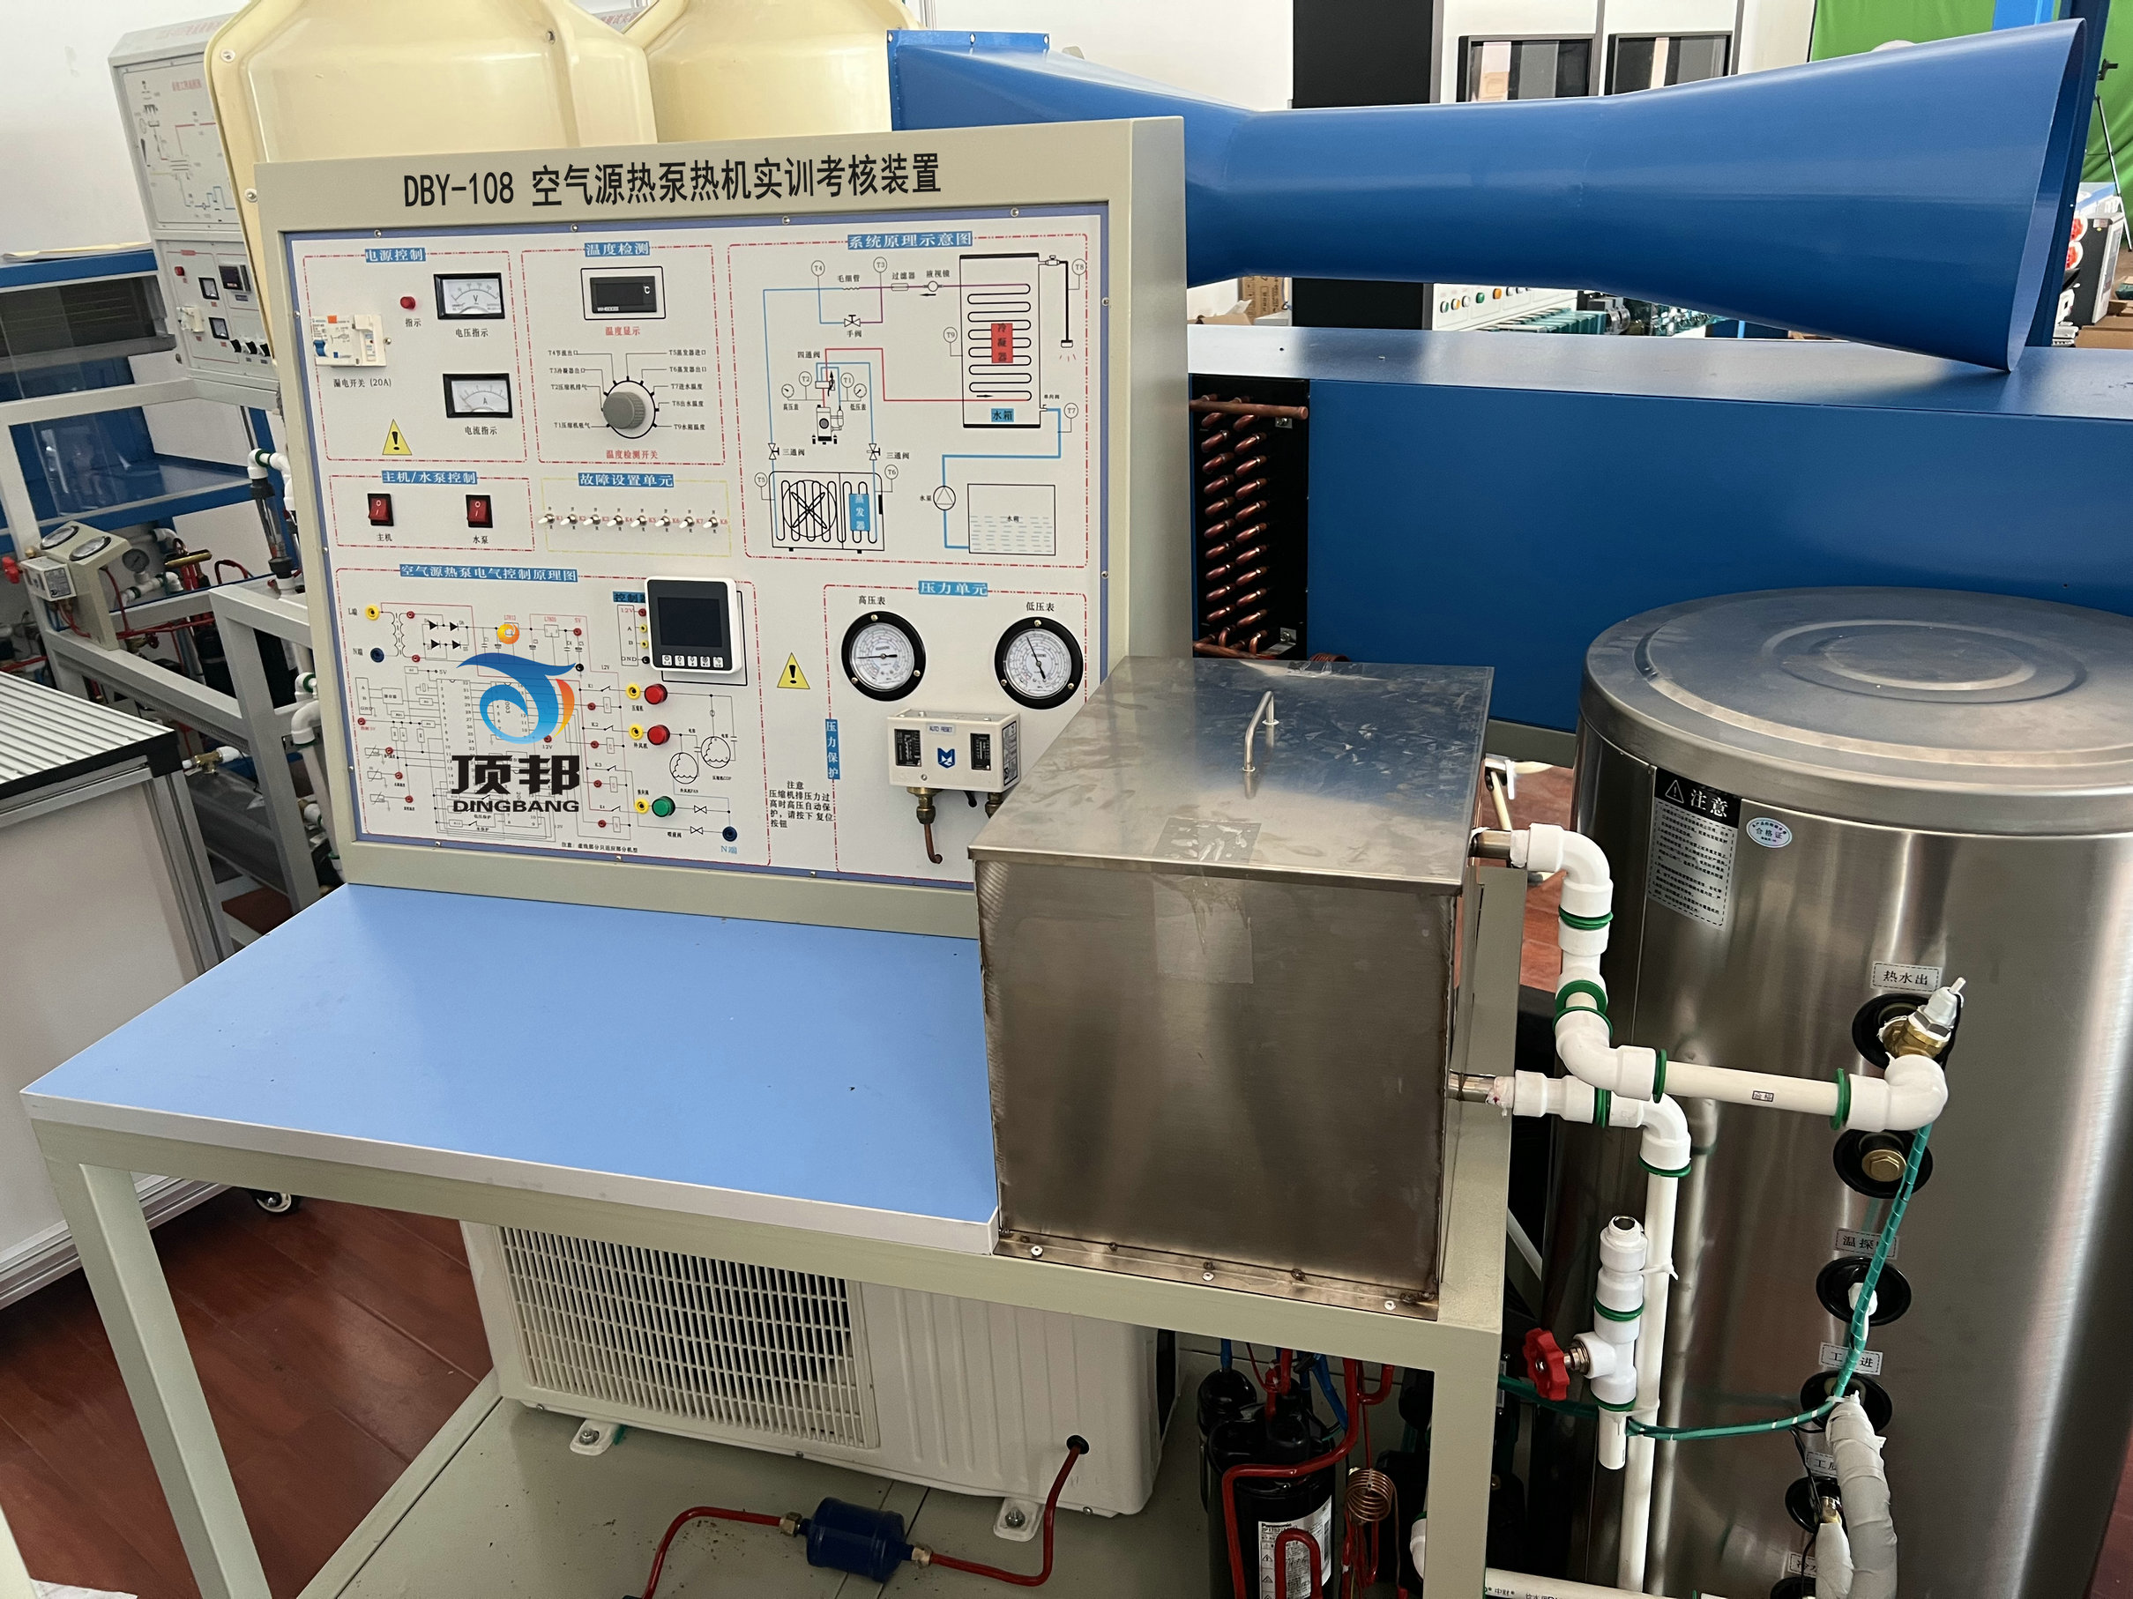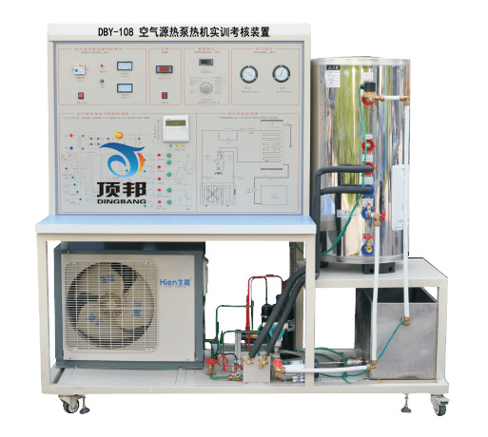
DBY-108空气源热泵热机实训考核装置是根据教育部“振兴21世纪职业教育课程改革和教材建设规划”要求，按照职业教育的教学和实训要求研发的产品。适合高职院校、职业学校的制冷制热技术、热泵技术教学装置。热泵技术是回收和利用低位热能的有效措施之一，研究和推广热泵技术对于节能有重要意义。随着这几年制冷技术的发展，热泵技术在我国得到日益广泛的应用。
一、空气源热泵实训考核装置特点
1、系统机组配备高低压保护系统、过载保护、缺相保护、化霜功能等多重保护，确保系统安全、可靠、稳定的运行，不影响教学课程。
2、整机系统采用全自动智能化控制，操作方便，水温、水位、开、关、时间均可以由用户自由设定，整机采用断电自动记忆功能，不用每次重复操作，方便实用。
3、本实验装置采用世界顶级压缩机，优质铜件锻造的热交换器，热交换效率高，安全可靠。水箱采用先进的拉丝银工艺，将时尚与顶级科技结合在一起，设备外观美观大方，水箱内胆采用304不锈钢制造，经久耐用，不容易腐蚀、损坏。
4、系统采用工业用空气源热泵热水机组，与工业实际设备相一致，让教学与实际应用接轨。室外主机采用加厚钣金烤漆型，耐受不同的实验环境，长期有效的工作，不会生锈腐蚀。
5、整套实训装置集空气源热泵热机系统、电气控制系统、故障模拟系统于一体，工艺系统真实完整,结构清晰、紧凑，充分满足学生对实训的要求。
6、实训装置直观展示了热泵型热水器的系统结构、工作原理，可清楚的看到制热循环系统结构及主要部件的实物，系统还配置有交流电压表、交流电流表、温度表、真空压力表、使整个热泵系统的实时工作状态一目了然。
7、可模拟工业实际问题进行故障设置，学生根据工艺流程分析故障可能产生的原因，确定故障发生的范围，并进行排故实训。
8、设备管路：设备在原貌基础面不改变其性能的情况下把原有制冷管路合理的整体移动到实验台加上，并加装了，高低压力保护器，工质液体可视镜，管路上采用不同的颜色，高压管为红色，低压管为蓝色，
9、压力保护设备：防止教学过程中学生加入的制冷剂过多，或者过少而引起的设备工作不正常
二、空气源热泵实训考核装置技术性能
1.输入电源：单相三线～220V±10% 50Hz
2.工作环境：温度-10℃～+40℃， 相对湿度＜85%(25℃)， 海拔＜4000m
3.装置容量：小于等于1.5kVA
4.制冷剂：R22
5.制热量：3kW
6.重 量：200kg
7.外形尺寸（大约）：180cm×73cm×164cm
8.安全保护：具有漏电压、漏电流过流保护装置，安全符合国家标准。
三、实训装置的基本配置及功能
实训装置主要由控制屏、实训桌、热泵机组等组成。
1.实训桌
实训桌采用优质工业铝型材组建而成，外形美观、耐腐蚀、结构强度高。桌面为防火、防水、耐磨高密度板，结构坚固，造型美观大方；桌面用于安装电源控制屏并提供一个宽敞舒适的工作台面。实验台采用优质双层亚光密纹喷塑钣金件；实训桌还设有四个万向轮，便于移动和固定。
2.控制屏
采用铁质双层亚光密纹喷塑结构，优质亚克力面板，面板上激光雕刻有热泵机组系统工艺流程图，工艺流程原理图永不磨损，清晰、立体。面板上设有明确标识及相应指示灯，便于学生分析观察。
3.电源控制部分
交流电源：提供控制屏以及热泵机组工作所需的单相交流电源，可由电源总开关来控制。配有三位半数字式交流电压表和交流电流表，可指示输入电网电压值以及系统工作电流值。
4.测量仪表
（1）数字式电压表：0～250V
（2）数字式电流表：0～10A
（3）真空压力表：-0.1～1.5MPa
（4）真空压力表：-0.1～3.5MPa
（5）数显温度表：采用PT100传感器，测量范围-50～+150℃
5.热泵机组
包含1匹全封闭制冷压缩机、冷凝器、视液镜、干燥过滤器、膨胀阀、手阀、蒸发器、压力控制器、除霜温控器等构成。另外系统还配备有储水水箱，以利于学生在做实训的过程中水的再循环利用。
四、实训项目
1.热泵机组系统的认识和了解
2.热泵机组系统启动、运行、调试、保护技术的实训
3.热泵机组运行工况和运行参数的检测及分析
4.热泵机组制热量、性能系数的计算与分析
5.热泵机组系统故障的设置和检测

